**日照锦昌固体废物处置有限公司**

**炭黑用焦化原料油装置优化提升项目**

**环境影响评价公众参与说明**

**建设单位：日照锦昌固体废物处置有限公司**

**二零二四年·三月**

**目录**

**1公众参与概述 1**

**2公众参与原则 1**

**3第二次环境信息公开 2**

**4小结 4**

**附件1：第二次信息公开 5**

# 1公众参与概述

公众参与是环境影响评价的重要部分，是建设单位同公众之间的一种双向交流方式，其目的就是在让群众了解拟建项目的类型、规模、建设地点、主要工程内容、污染物排放状况和采取的治理措施的前提下，充分表达自己的建议、意见并提出相应的要求，并将这些意见和建议逐步落实到具体的评价工作中，确保拟建项目生产的清洁性、先进性和污染防治措施的可行性。

本次公众参与的目的主要是使“日照锦昌固体废物处置有限公司炭黑用焦化原料油装置优化提升项目”的规划建设能被评价范围内的公众所了解，通过各种形式的社会调查，了解和反馈拟建项目影响区域各界人士对拟建项目的意见、要求和看法，以便在环评中反映公众的意见和建议，使拟建项目的规划、布局等更完善和合理，制定的环保措施更能符合环境保护和经济协调发展的要求，从而更大限度地发挥拟建项目的综合和长远效益，促进拟建项目的可持续发展。

# 2公众参与原则

本次公众参与调查根据《环境影响评价公众参与办法》（生态环境部令第4号）的要求进行。

接受项目委托后，参照《环境影响评价公众参与办法》（生态环境部令第4号）第三十一条“对依法批准设立的产业园区内的建设项目，若该产业园区已依法开展了规划环境影响评价公众参与且该建设项目性质、规模等符合经生态环境主管部门组织审查通过的规划环境影响报告书和审查意见，建设单位开展建设项目环境影响评价公众参与时，可以按照以下方式予以简化：（一）免予开展本办法第九条规定的公开程序，相关应当公开的内容纳入本办法第十条规定的公开内容一并公开；（二）本办法第十条第二款和第十一条第一款规定的10个工作日的期限减为5个工作日；（三）免予采用本办法第十一条第一款第三项规定的张贴公告的方式。”

本项目位于日照海右经济开发区内，园区已依法开展了规划环境影响评价公众参与且该建设项目性质、规模等符合经生态环境主管部门组织审查通过的规划环境影响报告书和审查意见，因此本次公参可免于第一次环评公示。

# 3第二次环境信息公开

根据《环境影响评价公众参与办法》（生态环境部令第4号）规定，建设单位于2024年3月2日~2024年3月9日在公司官网http://rzjcgf.com/article/?type=detail&id=321，并同期在山东工人报发布环境影响评价第二次信息公示，向公众介绍了项目概要、环境影响评价的主要工作内容、征求公众意见的主要事项、公众提出意见的主要方式，并公开了建设单位和环评单位的名称和联系方式。公示期间未收到反对意见。

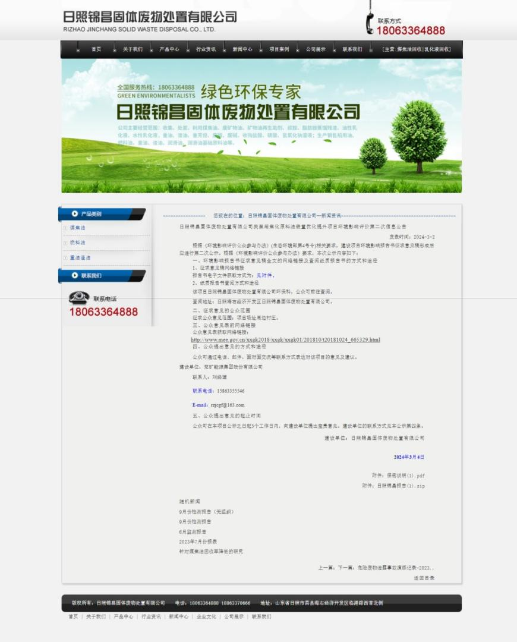图3-1 第二次信息公示网页截图

|  |
| --- |
| 6485aed638cfdac4f88851347e57047 |
| 0f4458319e076000fa4593a6ff35c80 |
| 图3-2 第二次信息公示报纸 |

# 4小结

本次公众参与活动，采取报纸公示和网站等方式向公众公示了本项目的相关环境信息，调查程序符合《环境影响评价公众参与办法》（生态环境部令第4号）的相关要求。公示期间没有反对意见。

通过本次公众参与活动，了解了公众对拟建项目的关注点与态度。由调查结果可知，公众支持拟建项目的建设。

# 附件1：第二次信息公开

**日照锦昌固体废物处置有限公司炭黑用焦化原料油装置优化提升项目**

**环境影响评价第二次信息公告**

根据《环境影响评价公众参与办法》(生态环境部第4号令)相关要求，建设项目环境影响报告书征求意见稿形成后应进行第二次公示。根据《环境影响评价公众参与办法》要求，本次公示内容如下：

**一、环境影响报告书征求意见稿全文的网络链接及查阅纸质报告书的方式和途径**

1、征求意见稿网络链接

报告书电子文件获取方式为：

见附件

2、纸质报告书查阅方式和途径

该项目日照锦昌固体废物处置有限公司环保科，公众可前往查阅。

查阅地址：日照海右经济开发区日照锦昌固体废物处置有限公司**。**

**二、征求意见的公众范围**

征求公众意见范围：项目场址周边村庄。

**三、公众意见表的网络链接**

公众意见表获取网络链接：

http://www.mee.gov.cn/xxgk2018/xxgk/xxgk01/201810/t20181024_665329.html

**四、公众提出意见的方式和途径**

公众可通过电话、邮件、面对面交流等联系方式表达对该项目的意见及建议。

建设单位：日照锦昌固体废物处置有限公司

联系人：刘经理

联系电话：15863355546

E-mail：rzjcgf@163.com

**五、公众提出意见的起止时间**

公众可在本项目公示之日起5个工作日内，向建设单位提出宝贵意见。建设单位的联系方式见本公示第四条。

**建设单位：日照锦昌固体废物处置有限公司**

**2024年03月04日**